**ФЕДЕРАЛЬНОЕ ГОСУДАРСТВЕННОЕ БЮДЖЕТНОЕ ОБРАЗОВАТЕЛЬНОЕ УЧРЕЖДЕНИЕ ВЫСШЕГО ОБРАЗОВАНИЯ «МОСКОВСКИЙ АВИАЦИОННЫЙ ИНСТИТУТ (НАЦИОНАЛЬНЫЙ ИССЛЕДОВАТЕЛЬСКИЙ УНИВЕРСИТЕТ)»**

**Журнал практики**

Студента Михеева Кирилла Вячеславовича

##### Институт № 8 Компьютерные науки и прикладная математика

###### Кафедра ___802____________________________________________

##### Учебная группа____М8О-409Б-18____________________________

Направление подготовки (специальность) 01.04.04 **«**Прикладная математика»

Вид практики *_____Преддипломная______________________________________*

Руководитель практики от МАИ _________ Беличенко Михаил Валериевич

___Михеев К.В.___/______________________/ “__”_______ 2022 г.

*(подпись студента)* *(дата)*

Москва 2022

**1.Место и сроки проведения практики**

*Сроки проведения практики:*

*-дата начала практики 9.02.2022*

*-дата окончания практики 10.05.2022*

*Наименование предприятия МАИ*

*Название структурного подразделения каф. 802*

1. **Инструктаж по технике безопасности**

________________________/_Рачков А.А.__/ “_09_”_02______ 2022 г.

*(подпись проводившего)* *(дата проведения)*

Инструктаж пройден

___Михеев К.В.___/_______________/ “_09_”_02______ 2022 г.

*(подпись студента)* *(дата проведения)*

1. **Индивидуальное задание студенту**

Изучить научную литературу по теме “Эффект Оберта”. Смоделировать два этюда: выход космического аппарата с орбиты Земли посредством двигателя и этюд с выходом с орбиты Земли посредством двигателя и гравитационного. Сравнить количество топлива, израсходованного в обоих случаях и финальные скорости.

*Руководитель практики от МАИ*: __________________ Беличенко Михаил Валериевич

*Руководитель практики от организации*: _____________ Беличенко Михаил Валериевич

___Михеев К.В.___/______________________/ “_09_”____02____ 2022 г.

**4.План выполнения индивидуального задания**

|  |  |  |  |  |
| --- | --- | --- | --- | --- |
| № | Место проведения | Тема | Дата | Время выполнения (всего ч.) |
| 1. | МАИ,  каф. 802 | Изучение возможностей применения различных математических методов для создания математической модели механической системы | C  C 9.02.22  по 13.02.22 | 12 |
| 2. | МАИ,  каф. 802 | Изучение возможностей систем аналитических вычислений Maple, Modelica, Dymola, MathLab, Mathcad и Mathematica для создания программных пакетов для мод | C 14.02.22  по 18.02.22 | 12 |
| 3. | МАИ,  каф. 802 | Изучение возможностей сред программирования (Visual C и др.) для создания программных пакетов для моделирования и визуализации механических систем | C 19.02.22  по 23.02.22 | 12 |
| 4. | МАИ,  каф. 802 | Обзор литературы по тематике выпускной квалификационной работы | C 24.02.22  по 03.03.22 | 24 |
| 5. | МАИ,  каф. 802 | Математическая формализация модели механической системы | C 04.03.22  по 16.03.22 | 32 |
| 6. | МАИ,  каф. 802 | Создание пакета программ для расчета характеристик механической системы | C 17.03.22  по 29.03.22 | 32 |
| 7. | МАИ,  каф. 802 | Создание визуальной модели механической системы | C 30.03.22  по 10.04.22 | 32 |
| 8. | МАИ,  каф. 802 | Формирование отчетных документов | C 11.04.22  по 10.05.22 | 60 |

*Руководитель практики*: __________________ Беличенко Михаил Валериевич

___Михеев К.В.___/______________________/ “_09_”____02____ 2022 г.

*(подпись студента)* *(дата)*

**5.Отзыв научного руководителя**

С 9 февраля 2022 по 10 мая 2022 студент Михеев Кирилл Вячеславович изучил научную литературу по теме “Эффект Оберта”. Им было смоделировано 2 этюда: выход космического аппарата с орбиты Земли посредством двигателя и этюд с выходом с орбиты Земли посредством двигателя и гравитационного маневра. Проведен анализ разницы количества топлива, израсходованного в обоих случаях и анализ разницы между финальными скоростями.

Материалы, изложенные в отчёте студента, полностью соответствуют индивидуальному заданию.

За выполнения практики студент заслуживает оценки «отлично»

*Руководитель*  ________________________ Беличенко Михаил Валериевич

**Отчёт по практике**

Цель работы – Изучить “Эффект Оберта” и смоделировать два этюда: выход космического аппарата с орбиты Земли посредством двигателя и этюд с выходом с орбиты Земли посредством двигателя и гравитационного маневра. Сравнить количество топлива, израсходованного в обоих случаях и финальные скорости.

**Эффект Оберта**

Этот эффект подразумевает, что двигатель прикрепленный к ракете, движущийся с большой скоростью, создает больше полезной энергии, чем такой же двигатель, движущийся медленно. То есть чем больше скорость у ракеты, тем больше кинетической энергии у нее, что позволяет ее использовать для получения большей механической мощности.

Рассмотрим 3 случая с двумя объектами(планета и космическим аппарат):

1. Первый случай, когда планета стоит на месте, а спутник пролетает рядом с ней с какой-то скоростью. Гравитация планеты воздействует на космический аппарат, и он меняет свое направления движения. Траектория получается гиперболическая.

Рис 1.

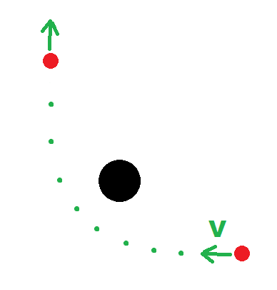

1. Второй случай, когда планета и космический аппарат двигаются. Благодаря действиям гравитационных полей планеты, при прохождении рядом мы получаем дополнительную скорость, которая позволяет космическому аппарату выйти на параболистическую траектория движения. Таким образом совершается гравитационный маневр.

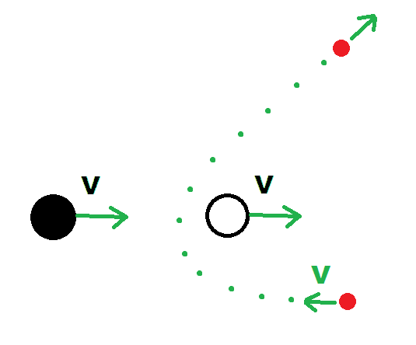

Рис 2.

1. Третий случай, когда в момент прохождения рядом с планетой мы включаем двигатели и на выходе с орбиты планеты мы получаем большую скорость, чем если бы мы запустили их без использования гравитации планеты. Таким образом наблюдается эффект Оберта.

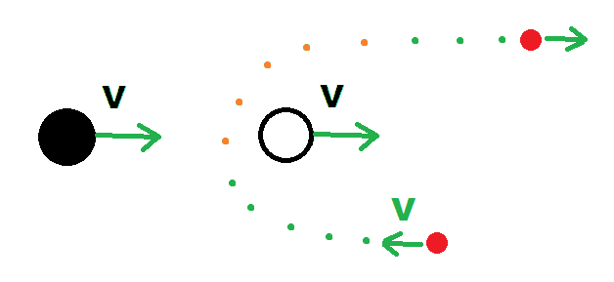

Рис 3.

**Моделирование двух этюдов**

1. **Инструментарий**

Для того чтобы смоделировать 2 этюда и отобразить результаты было разработано **GUI** приложение. Технологии которые были использованы:

1. *Python* – высокоуровневый язык программирования общего назначения с динамической строгой типизацией и автоматическим управлением памятью, ориентированный на повышение производительности разработчика, читаемости кода и его качества, а также на обеспечение переносимости написанных на нём программ.
2. *PyQt* – набор расширений графического фреймворка Qt для языка программирования Python, выполненный в виде расширения Python.
3. *NumPy* – библиотека с открытым исходным кодом для языка программирования Python. Возможности:

* поддержка многомерных массивов (включая матрицы);
* поддержка высокоуровневых математических функций, предназначенных для работы с многомерными массивами.

1. *SymPy* – библиотека Python с открытым исходным кодом, используемая для символьных вычислений. Возможности:

- включает в себя функции базовой символьной арифметики, математический анализ, алгебру и дискретную математику, элементы квантовой физики.

1. *Matplotlib* — библиотека на языке программирования Python для визуализации данных двумерной (2D) и трехмерной (3D) графикой.
2. **Создание моделей объектов системы**

Было создано 3 класса объектов в программе, что ими можно было опперировать и в самом приложении, это:

1. **PlanetSystem** – основной класс, где хранится информация обо всех объектах системы. В нем есть все методы для работы с принадлежайшему ему объектами. У него есть следующие атрибуты
   1. planets – список объектов планет в моделировании.
   2. spaceShip – объект космического аппарата.
   3. SpaceBodyMoveEquations – объект библиотеки sympy, который хранит в себе уравнения движения планет.
   4. SpaceShipMoveEquations – объект библиотеки sympy, который хранит в себе уравнения движения космического аппарата.

Методы класса:

1. add_new_planet – метод добавления новой планеты в список всех объектов.
2. add_spaceship – метод добавления космического аппарата в список всех объектов.
3. replace_system – метод изменения координат в системе у всех объектов.
4. draw – метод отрисовка всех объектов системы
5. get_move_equations – метод получения уравнения движений всех уравнения объектов.
6. **Planet** – класс планеты. Атрибуты:
   1. x, y, z – координаты в пространстве.
   2. Vx, Vy, Vz – вектора скорости.
   3. m – масса.
   4. r – радиус.

Методы класса:

1. replace – метод измения координат.
2. draw – метод отрисовки в системе в начальный момент времени.
3. re_draw – отрисовка планеты в новых координатах.
4. **SpaceShip** – класс космического аппарата. Атрибуты:
   1. x, y, z – координаты в пространстве.
   2. Vx, Vy, Vz – вектора скорости .
   3. m – масса.
   4. F_dv – сила тяги двигателя.

Методы класса:

1. replace – метод измения координат.
2. draw – метод отрисовки в начальный момент вермени в системе.
3. re_draw – отрисовка в новых координатах.
4. rot_2D – поворот ракеты.
5. **Графический интерфейс**

Приложение для работы с моделированием системы представляет из себя окно (рис 4)

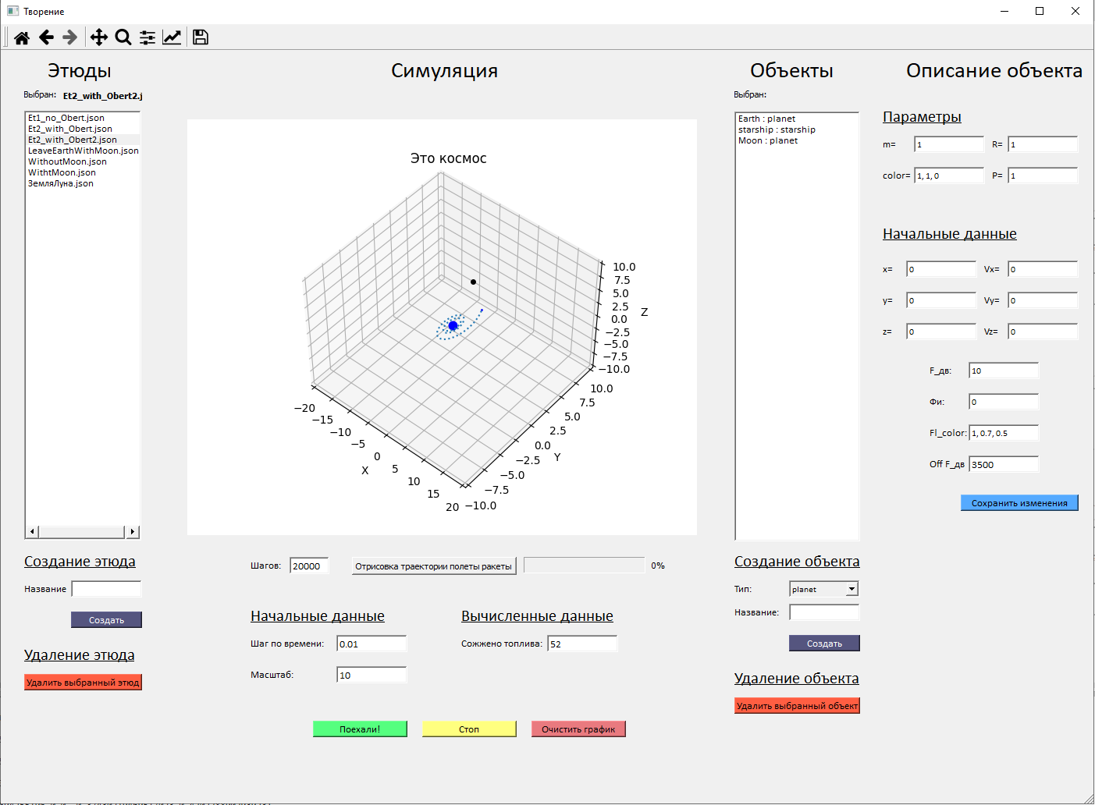

Рис 4.

Слева расположено окно работы с этюдами. Этюд представляет собой список настроек для начала моделирования выбранной системы. В нем есть информация об объектах, действующих в системе и их данных. Справа расположена панель настройки объектов в системе. Их создание, удаление, задание параметров. По середине расположено графическое отображение результатов моделирования. Внизу расположены кнопки запуска, остановки моделирования.

1. **Уравнения движения**

Рассмотрим уравнения движения, которые используются при расчетах.

В нашей системе могут присутствовать несколько небесных тел, которые влияют друг на друга с определенными силами. Нам необходимо вычислить сумму сил действующих на каждое тело в разрезе координат. Рассмотрим пример с тремя телами:

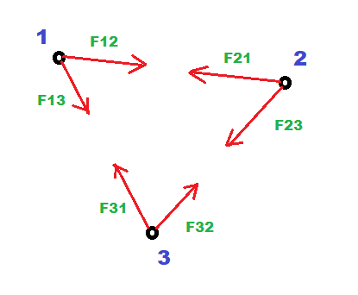

Рис 5.

Действующие силы являются силами притяжения и мы их можем записать в виде:

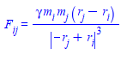

где γ – гравитационная постоянная, m – масса тела, r - радиус вектор. Запишем это в виде вектора расложеннеого по x и y:

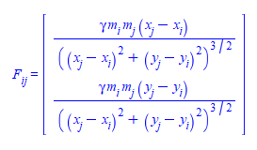

Применяем второй закон Ньютона и получаем:

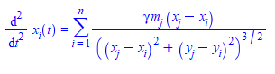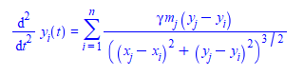

1. **Запуск и результат моделирования**

При запуске программы запускается несколько процессов:

1. Идет считывание настроек
2. Создаются все уравнения по заданным параметрам системы
3. Запускается цикл итераций по времени, который с помощью метода Рунге-Кутты дифференцирует уравнения и вычисляет новые координаты, скорости всех объектов системы.
4. Идет мгновенная перерисовка всех объектов в определенный момент времени.

Смоделируем наш первый этюд где ракета уходит с орбиты только с помощью двигателя:

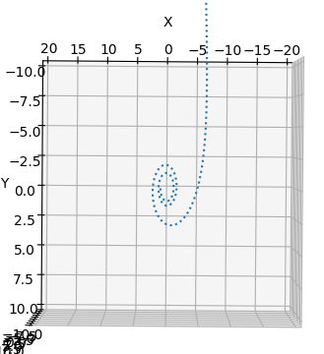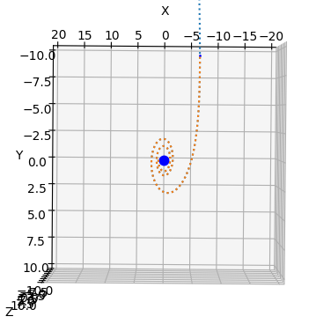

Рис 4. Траектория полета ракеты и ее симуляция

Результат показал нам, что ракета смогла выйти с орбиты земли с использованием только одного своего двигателя затратив при этом 72 условных единиц топлива. Финальная скорость космического апарата равна 0.87 условных единиц.

2 этюд:

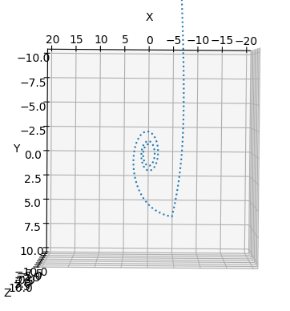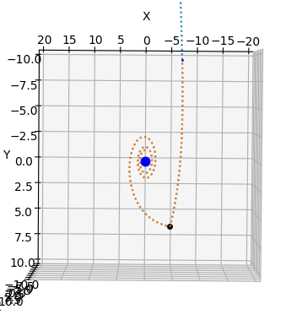

Рис 5. Траектория полета ракеты и ее симуляция с луной

Здесь мы видим, что ракета использовала гравитационный маневр с помощью нового добавленного объекта Луны. Она дала ракете кинетическую энергию, которая направила его в ту же область, что и в первом этюде. Но при этом всем мы затратили 65 условных единиц топлива. Финальная скорость же космического апарата равна 0.96 условных единиц.

1. **Сравнение**

Сравниваем полученные рузльтаты затраченного топлива в 2х этюдах и конечные скорости на выходе.

По итогу мы получаем, что в первому этюде мы затратили 72 у.е. топлива и приобрели скорость 0.87 у.е. Во втором этюде мы получили 65 у.е. затраченного топлива, при финальной скорости 0.96 у.е. Что дает нас сделать вывод о том, что использование гравитационного маневра с помощью эффекта Оберта дает нам выигрыш в сохранении топлива, а так же приобретать большую скорость на выходе.

**Список используемой литературы:**

1. Овчинников М.Ю. — «Введение в динамику космического полёта», 2016
2. Эрик Матиз — «Изучаем Python. Программирование игр, визуализация данных, веб-приложения», 2017
3. С.А. Мирер — «Механика космического полета. Орбитальное движение, М.: Резолит», 2007